**Федеральное государственное автономное образовательное учреждение высшего образования «Национальный исследовательский университет ИТМО»**

**Факультет программной инженерии и компьютерной техники**

**Математическая стастика**

**Лабораторная работа №8**

**Студенты: Хоанг Ван Куан**

**Группа: P3266**

**Преподаватель:**

**Милованович Екатерина Воиславовна**

**Оценка: __________**

**Подпись преподавателя: __________**

1. **Цель работы**

Используя метод наименьших квадратов, требуется сгладить предложенную табличную зависимость их при помощи формул. Помимо этого, следует вычислить невязки с точностью до сотых и отобразить на графике табличные данные и сглаживающую кривую. Предварительно зависимость следует линеаризовать.

1. **Данные**

$$z= \frac{1}{a+ bt}$$

|  |  |  |  |  |  |  |  |
| --- | --- | --- | --- | --- | --- | --- | --- |
| *t* | 1 | 2 | 3 | 4 | 6 | 8 | 9 |
| *z* | 0.312 | 0.357 | 0.373 | 0.384 | 0.405 | 0.406 | 0.41 |

1. **Решение при помощи обратной формулы**

Требуется сгладить при помощи формулы и вычислить невязки до сотых $z=\frac{1}{a+bt} → \frac{1}{z}=a+bt$

Замена: $y=\frac{1}{z}, x=t$

|  |  |  |  |  |  |  |  |
| --- | --- | --- | --- | --- | --- | --- | --- |
| *x* | 1 | 2 | 3 | 4 | 6 | 8 | 9 |
| *y* | 3.205 | 2.801 | 2.681 | 2.604 | 2.469 | 2.463 | 2.439 |

На основе полученной таблицы найдем точечную оценку линейной модели $y=\tilde{a}+\tilde{b}x$ по методу наименьших квадратов

$$S\left(a, b\right)=\sum_{i=1}^{n}{{\left(y_{i}-\tilde{y}\left(x_{i}\right)\right)}^{2}}=\sum_{i=1}^{7}{{\left(y_{i}-\tilde{a}-\tilde{b}x_{i}\right)}^{2}}→min$$

Получается система

$$\left\{\begin{aligned}\frac{∂S}{∂a}=-2\left(\sum_{i=1}^{7}{y_{i}-7\tilde{a}-\tilde{b}\sum_{i=1}^{7}{x_{i}}}\right)=0 \\ \frac{∂S}{∂b}=-2\left(\sum_{i=1}^{7}{{x_{i}y}_{i}-\tilde{a}\sum_{i=1}^{7}{x_{i}}-\tilde{b}\sum_{i=1}^{7}{x_{i}^{2}}}\right)=0\end{aligned}\right.$$

$$→\left\{\begin{aligned}7\tilde{a}+33\tilde{b}=18.662 \\ 33\tilde{a}+211\tilde{b}=83.735\end{aligned}\right. →\left\{\begin{aligned}\tilde{a}≈ 3.027 \\ \tilde{b}≈-0.077\end{aligned}\right.$$

Получили точечную оценку $\tilde{y}=3.027-0.077x$

В итоге получили точечную оценку:

$$\tilde{z}=\frac{1}{3.027-0.077x}$$

Вычисленные значения полученной оценки и невязки.

|  |  |  |  |  |  |  |  |
| --- | --- | --- | --- | --- | --- | --- | --- |
| $$t$$ | 1 | 2 | 3 | 4 | 6 | 8 | 9 |
| $$z$$ | 0.312 | 0.357 | 0.373 | 0.384 | 0.405 | 0.406 | 0.41 |
| $$\tilde{z}$$ | 0.339 | 0.348 | 0.358 | 0.368 | 0.390 | 0.415 | 0.428 |
| $$ε$$ | -0.027 | 0.009 | 0.015 | 0.016 | 0.015 | -0.009 | -0.018 |

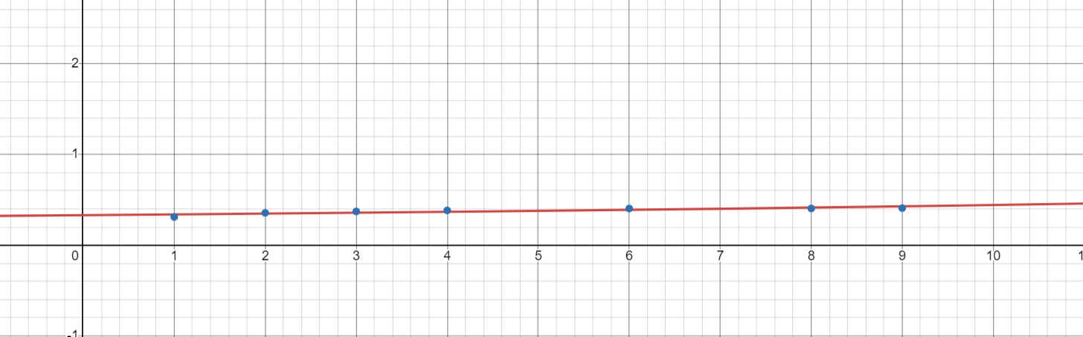  
Обратная модель

1. **Вывод**

Используя метод наименьших квадратов, сгладили предложенную табличную зависимость при помощи формул. Помимо этого, вычислили невязки с точностью до сотых и отобразили на графике табличные данные и сглаживающую кривую.